SaaS讨论班会议纪要
时间：2009-11-20 星期五 下午 3:00 – 5:00
地点：高性能中心 第三报告厅
参与人员：
老师：李庆忠，郭山清，史玉良，崔立真
博士：任国珍，孔兰菊，李 琳，钱 斌，张 坤
硕士：郑旭旭，董晋利，陈维良，郑 湃，毛宁宁，王 蜜 （08级）
王 学，申 宇，姚金成，吴升启，于华洋 （09级）
桑成良 （10级）
摘要整理：张 坤

报告提纲
1 任国珍 SaaS数据私密性保护
2. 王学 Extending RDBMSs To Support Sparse Datasets Using An Interpreted Attribute Storage Format
3. 郑旭旭 A Policy-Driven Approach for Software-as-Services Customization
4. 申宇 Frontiers in Information and Software as Services

报告内容
1. SaaS数据私密性保护 任国珍
（1）SaaS数据私密性的一个简单思路
1）应用服务逻辑与数据库间应用DAS加密
2）参考SSLv3（客户与服务器之间双向认证）的机制确保只有合法租户调用相应服务
3）第三方签名确保运行代码的不可修改性
上面2）3）主要为了防止服务替换
（2）SaaS数据私密性与DAS下私密性的不同？
考虑SaaS特征：
共享数据库、共享模式；元数据驱动的多租户共享数据架构；运营商与开发商的分离，运营商不知道开发商的设计（包括元数据）。
（3）假设要合理，如不能窥探内存等。
（4）如何根据SaaS特点、多租户数据管理特点，对元数据进行保护，实现数据完整性、私密性的保护？
（5）SaaS下，如何保护数据隐私？如确保电话号码不被泄露？（加密、私密共享secret sharing）
思路：利用私密共享技术，将不同类型的信息，如电话号码、年龄、姓名等信息映射到同一个secret域，进一步混淆以保护数据隐私。
（6）其他研究问题：元数据、多租户数据架构、多租户索引、Cache等。
2. Extending RDBMSs To Support Sparse Datasets Using An Interpreted Attribute Storage Format 王学
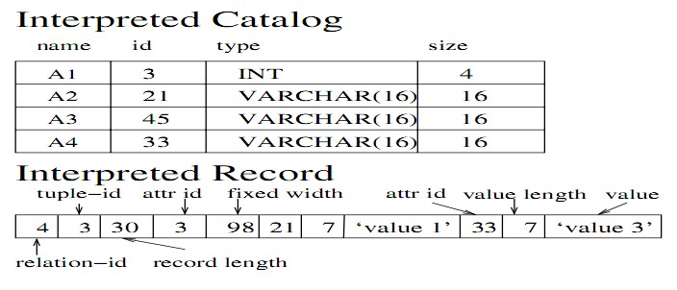
（1）这篇文章对SaaS的借鉴意义？
（2）Oracle中表最多可以定制多少列？Force.com架构中定义了500列的数据字段。
（3）多租户数据管理的灵活性？行的方式？列的方式？
（4）使用Interpreted Attributed Storage Format后，如何更改开源关系数据库存储数据记录？
3. A Policy-Driven Approach for Software-as-Services Customization 郑旭旭
（1）文章目的：处理服务定制问题，实现SaaS服务的Integration。其中涉及到SaaS服务Mashup中的隐私保护问题。
（2）服务定制周期
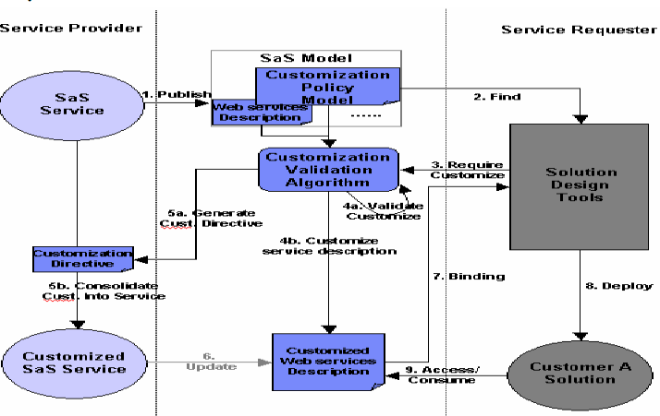
租户按照定制策略，提出定制需求，经过验证后，SaaS服务提供商定植服务后再发布新版本服务。
涉及到服务演化，是一个不错的研究点- SaaS服务演化
类似于职业资格服务体系基础支撑平台中提到的公共服务、专属服务中，专属服务的个性化定制。
（3）定制策略明确定制的范围。
（4）消费模型架构
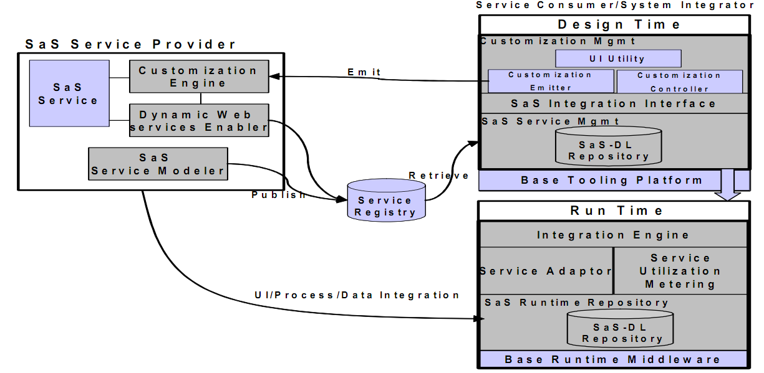
其中提到的设计时、运行时，考虑定制服务的部署问题（热部署？）。
4. Frontiers in Information and Software as Services 申宇
（1）云计算发展趋势中：支持完整数据和SaaS的并行处理，如何理解？
文章中P6，VI Data Clouds for Large Scale Data Services - B Beyond MapReduce
Investigating the development trends of cloud computing for parallel processing, we find that it implies the following stages:
(a) parallel processing for portioned data
(b) parallel processing with some DBMS-like functionalities
(c) parallel processing support for full data and software as services.
（2）论文中提到的一些不错的研究方向：
  - The business model,
  - pricing,
  - regulation,
  - security and information assurance,
  - SLA,QoS,
  - differential services,
  - service class guarantces,
  - service delivery and tracking,
  - database support for SaaS and multi-tenant databases,
  - dynamic service composition,
  - service deployment and provisioning,
  - cloud computing as a service .

